学生使用手册——简要版

http://syfwpt.fudan.edu.cn/

1、首次登录，点击左上角——统一身份认证登录
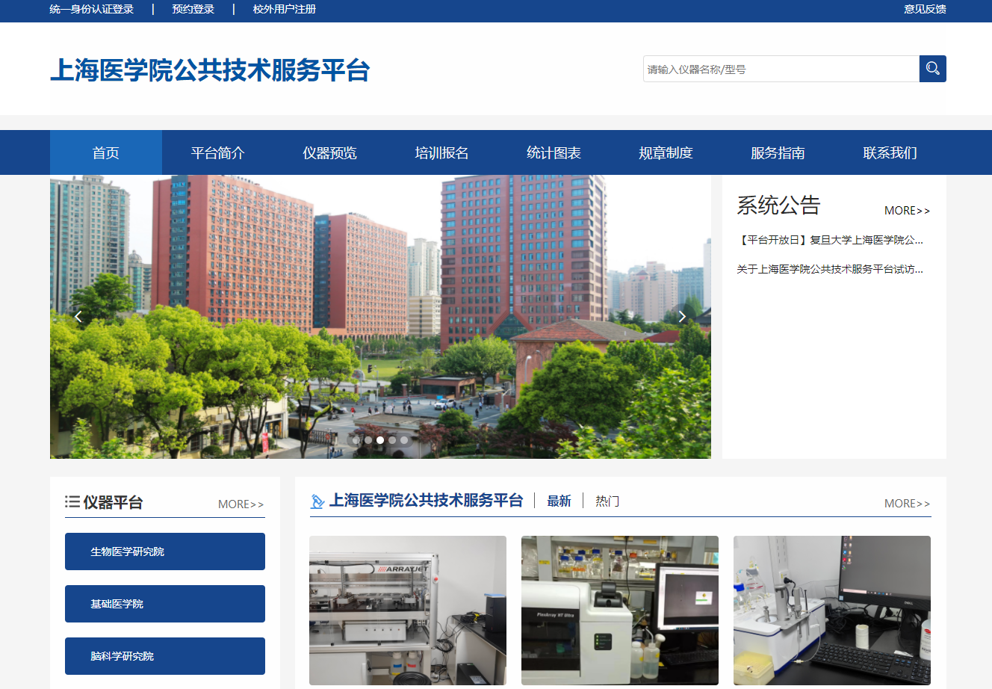

2、使用学工号登录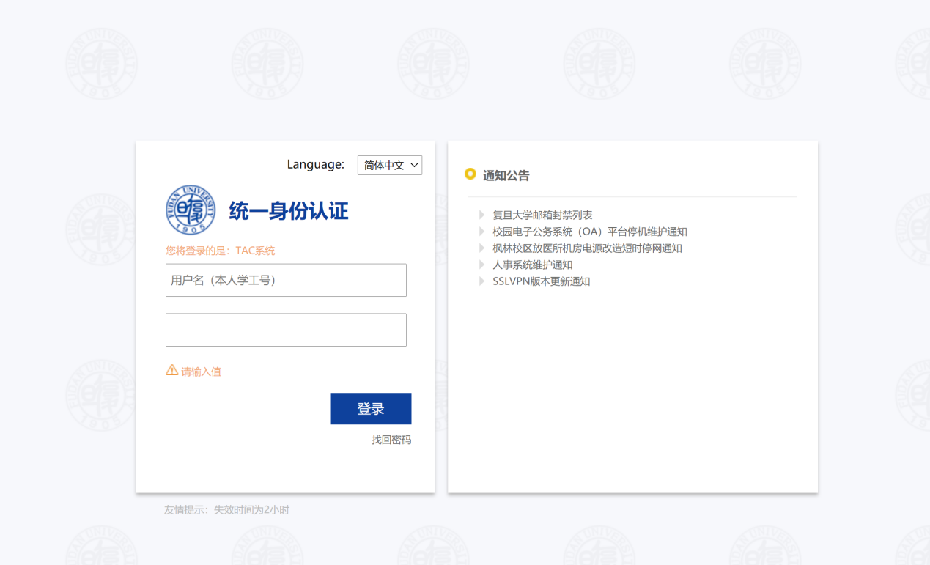

3、完善注册，其中密码设置需要“大小写字母+数字+字符号”
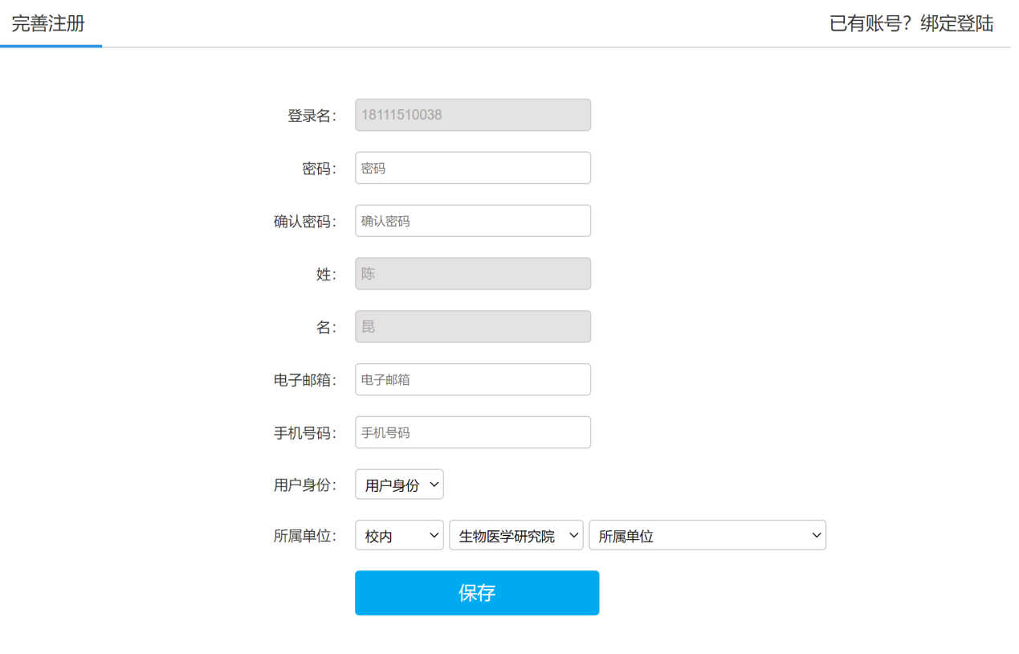
只用选学院，后面不用选

4、关联公众号：点开个人中心
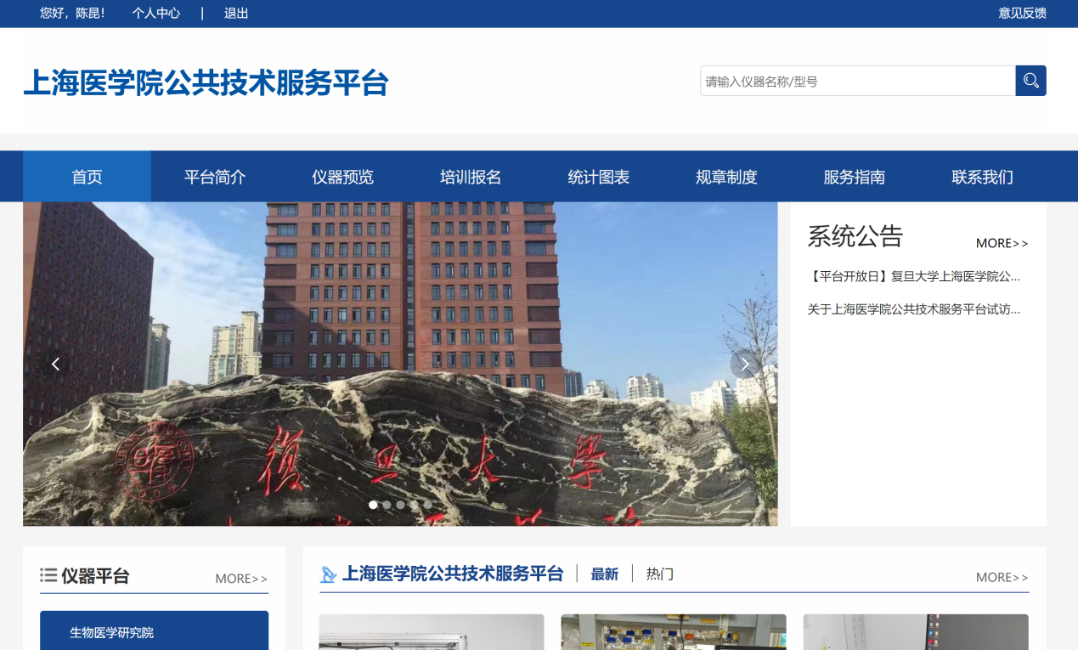

5、点击微信绑定，再用微信扫描
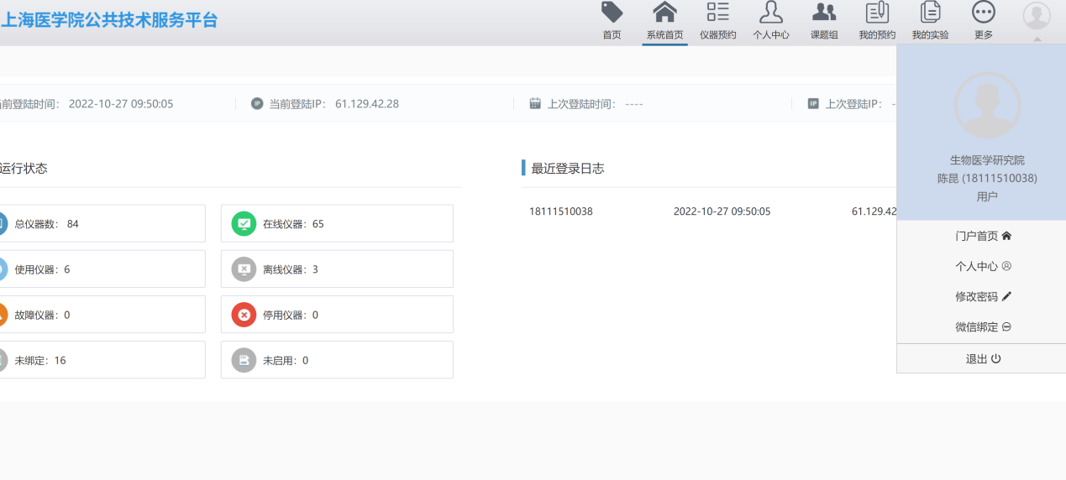

6、二次登录开始，点击“预约登录”即可预约仪器、培训报名，公众号也可预约仪器

